**ANEXOS PRENDAS DE VESTIR DE VIH**

1. GABACHAS

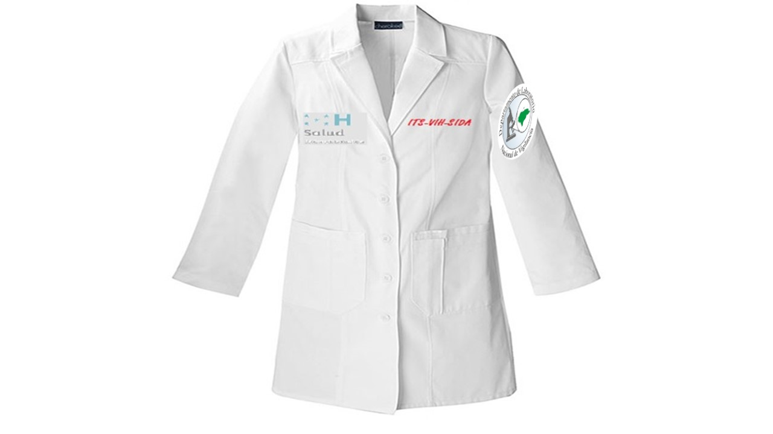

1. CHALECOS

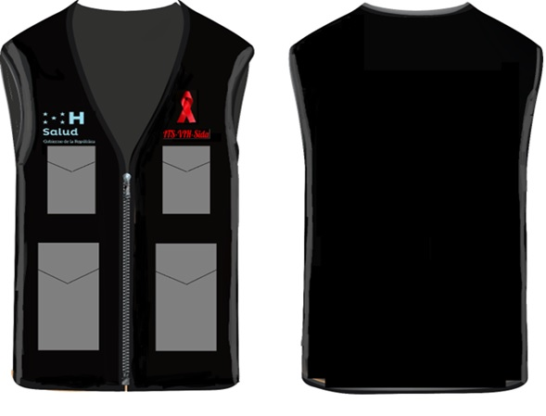

1. CAMISAS TIPO POLO

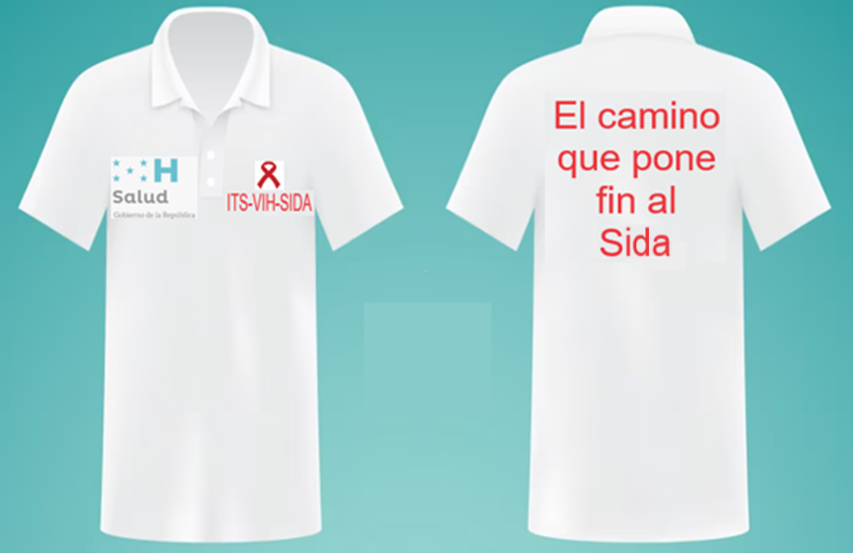

1. GORRAS

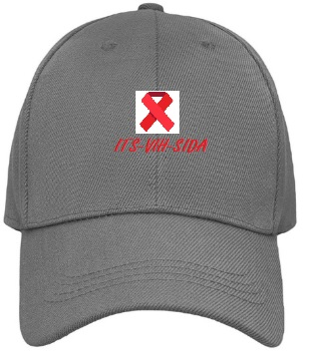

**LOGOS VIH**

1.LOGO SESAL



2.LOGO LABORATORIO NACIONAL DE VIGILANCIA



3.LISTON ALUSIVO DE VIH

